Projeto Interdisciplinar I
2ª Etapa – Projeto da Solução

SIR.DOBER INSIGHT: PLATAFORMA PARA CRIAÇÃO E GESTÃO DE SITES EMPRESARIAIS

Grupo: A
Integrantes do Grupo:
- Bernardo Guido de Carvalho
- Luiz Maurício

Orientador(a): Prof.ª Ms. Eliana Maria dos Santos
Co-orientador(a): Prof.ª Ms. Lauriana Paludo

Pinhais
2025
- Introdução
O avanço das tecnologias digitais tem provocado transformações significativas na forma como as empresas se posicionam e competem no mercado contemporâneo. A presença online deixou de ser um diferencial e passou a constituir um requisito fundamental para a visibilidade, a credibilidade e a expansão de qualquer negócio. Nesse contexto, pequenos e médios empreendedores enfrentam um desafio recorrente: a criação e manutenção de sites profissionais, muitas vezes limitada pelo alto custo de agências especializadas ou pela complexidade das ferramentas disponíveis no mercado.
Diante dessa realidade, observa-se uma lacuna entre a necessidade de digitalização e a acessibilidade a soluções tecnológicas eficientes. Assim, torna-se pertinente o desenvolvimento de plataformas que possibilitem autonomia na construção de presença digital, sem exigir conhecimentos técnicos avançados. Este projeto emerge nesse cenário, propondo uma alternativa acessível e humanizada para a criação e gestão de sites empresariais, com foco em usabilidade, personalização e suporte ao empreendedor local.
- Lista de requisitos funcionais
REF01 – Cadastro de Usuário
REF02 – Login de Usuário
REF03: Criação e personalização de site.
REF04: Edição de conteúdo (textos e imagens).
REF05: Publicação do site.
REF06 – Gerenciamento de Usuários (Administrador)
REF07 – Monitoramento de Sites Criados

ID | Requisito Funcional | Descrição | Caso(s) de Uso Relacionado(s)
REF01 | Cadastro de Usuário | Permitir que o usuário crie uma conta informando e-mail, senha e dados básicos. | UC-01
REF02 | Login | Permitir que o usuário acesse a interface incial do site. | UC-02
REF03 | Criação de Site | Permitir a criação de um site a partir de modelos predefinidos. | UC-03
REF04 | Edição de Conteúdo | Permitir a modificação de textos, imagens e cores de um site criado. | UC-04
REF05 | Publicação de Site | Permitir que o usuário publique o site e gere o endereço de acesso. | UC-05
REF06 | Gerenciar Usuários | Permitir que o administrador gerencie o acesso dos usuários. | UC-06
REF07 | Monitorar Sites Criados | Permitir que o administrador verifique se os sites criados estão de acordo com a politica de LGPD. | UC-07

- Lista de requisitos não funcionais
RNF01: Disponibilidade mínima (99,5% em dias úteis, 06:00–22:00)
RNF02: Tempo de resposta aceitável para ações principais: < 3s em condições normais
RNF03: Interface responsiva para dispositivos móveis e desktop
RNF04: Armazenamento seguro de credenciais e dados pessoais

ID | Requisito Não Funcional | Descrição
RNF01 | Disponibilidade | O sistema deve estar disponível em pelo menos 99,5% do tempo útil (06h–22h).
RNF02 | Desempenho | Tempo de resposta para ações principais deve ser inferior a 3 segundos em condições normais.
RNF03 | Responsividade | A interface deve adaptar-se automaticamente a diferentes tamanhos de tela.
RNF04 | Segurança | As credenciais e dados pessoais devem ser armazenados de forma criptografada.

- Especificação de casos de uso
UC-01 – Fazer Login
Atores: Empreendedor (Usuário Final)
Descrição: Permite que o usuário acesse o sistema informando suas credenciais de login.
Pré-condição: O usuário deve estar cadastrado no sistema.
Pós-condição: O sistema autentica o usuário e exibe o painel inicial.

Fluxo Principal:
O usuário acessa a tela de login.
O usuário informa e-mail e senha.
O sistema valida as credenciais.
O sistema concede acesso e redireciona o usuário ao painel inicial.

Fluxos Alternativos:
- Credenciais inválidas: o sistema exibe mensagem de erro e solicita nova tentativa.
- Conta inativa: o sistema informa a necessidade de reativação.

UC-02 – Criar Site
Atores: Empreendedor (Usuário Final)
Descrição: Permite que o usuário crie um novo site a partir de modelos predefinidos.
Pré-condição: O usuário deve estar autenticado no sistema.
Pós-condição: Um novo site é criado e salvo no banco de dados.

Fluxo Principal:
O usuário acessa a opção “Criar Novo Site”.
O sistema apresenta modelos de layout disponíveis.
O usuário seleciona um modelo.
O sistema gera a estrutura inicial do site.
O sistema exibe a tela de edição para personalização do conteúdo.

Fluxos Alternativos:
- Nenhum modelo selecionado: o sistema mantém o usuário na tela de escolha.
- Erro de criação: o sistema informa falha e orienta o usuário a tentar novamente.

UC-03 (Editar Conteúdo)
Atores: Empreendedor (Usuário Final)
Descrição: Permite que o usuário modifique textos, imagens e outros elementos do site.
Pré-condição: O site deve estar criado e salvo.
Pós-condição: O conteúdo atualizado é armazenado no sistema.

Fluxo Principal:
O usuário acessa a área de edição do site.
O usuário altera textos, imagens e cores conforme desejar.
O usuário salva as alterações.
O sistema atualiza o conteúdo do site.

Fluxos Alternativos:
- Edição não salva: o sistema exibe aviso de alteração pendente.
- Erro de salvamento: o sistema solicita nova tentativa.

UC-04 – Publicar Site
Atores: Empreendedor (Usuário Final)
Descrição: Permite que o usuário publique o site criado, tornando-o acessível ao público.
Pré-condição: O site deve estar finalizado e validado pelo usuário.
Pós-condição: O site é disponibilizado online no domínio escolhido.

Fluxo Principal:
O usuário seleciona a opção “Publicar Site”.
O sistema verifica se há pendências no conteúdo.
O sistema solicita confirmação de publicação.
O usuário confirma.
O sistema publica o site e informa o endereço de acesso.

Fluxos Alternativos:
- Conteúdo incompleto: o sistema bloqueia a publicação e exibe aviso.
- O usuário cancela a publicação: o processo é encerrado sem alterações.

Relação:
<<extend>> UC-02 (a publicação ocorre após a criação).

Diagrama de sequência ou atividades

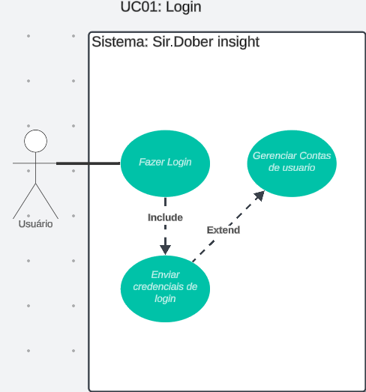
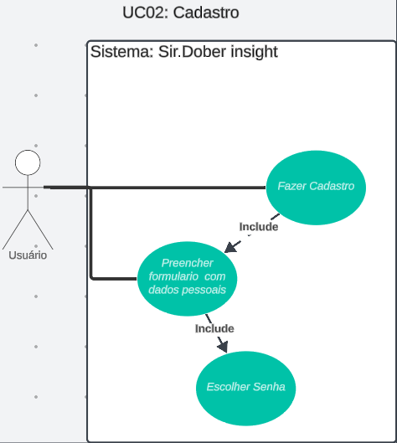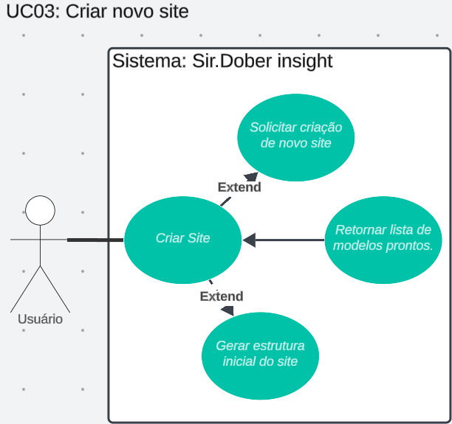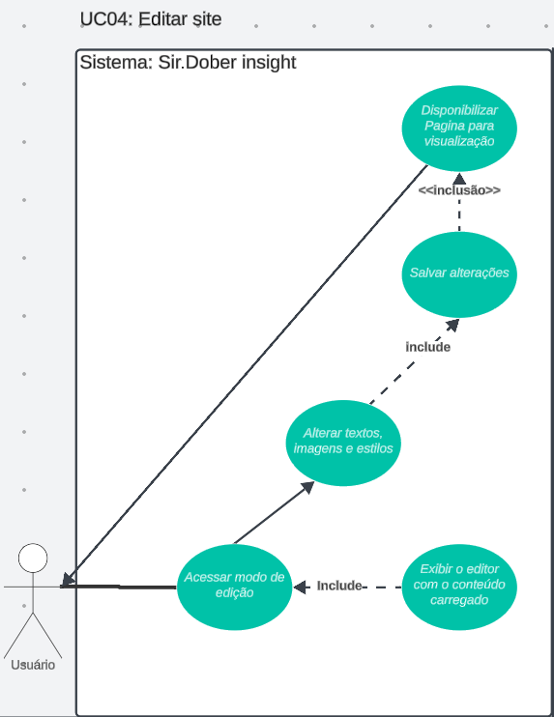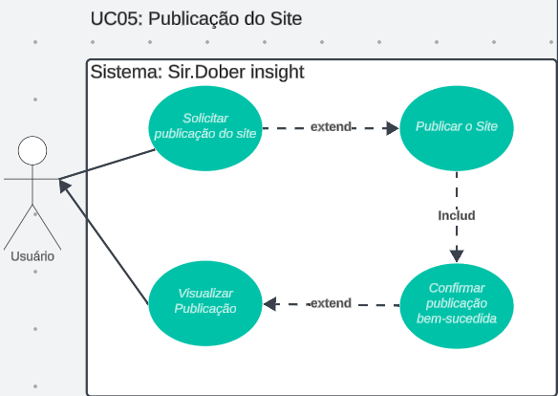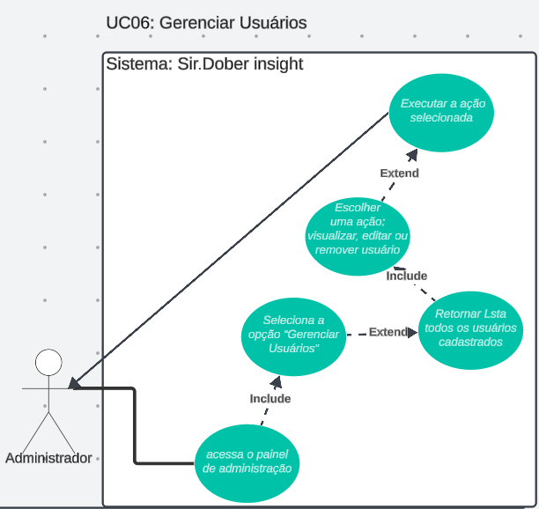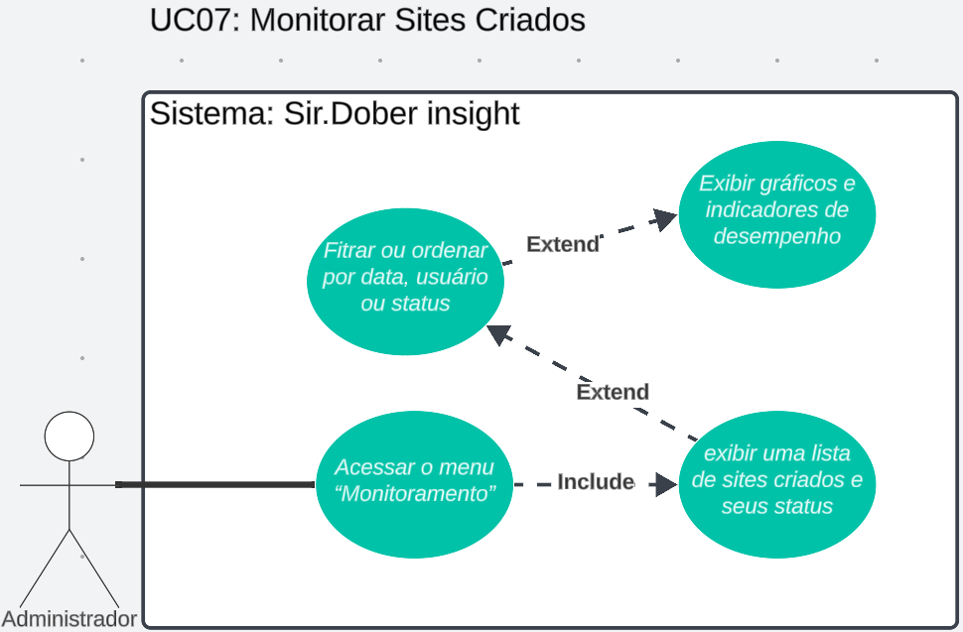

Diagrama de Classes
Atores:
Empreendedor (Usuário Final): cria e gerencia o site.
Administrador do Sistema: supervisiona usuários e mantém o sistema.
Principais Casos de Uso:

ID | Caso de Uso | Descrição | Atores Envolvidos
UC-01 | Fazer Login | Permite que o usuário acesse o sistema | Usuário
UC-02 | Fazer Cadastro | Permite que o usuário se cadastre ao site | Usuário
UC-03 | Criar Site | Usuário cria um novo site a partir de modelos | Usuário
UC-04 | Editar Conteúdo | Usuário modifica textos e imagens | Usuário
UC-05 | Publicar Site | Usuário publica o site criado | Usuário
UC-06 | Gerenciar Usuários | Alterar acessos de usuários ou excluir usuário | Administrador
UC-07 | Monitorar Sites Criados | Permite que o administrador gerencie sites | Administrador

Relações de Inclusão/Extensão:

UC-03 <<inclusão>> UC-04 (editar conteúdo faz parte da criação do site).

UC-05 <<extensão>> UC-01 (a publicação ocorre após a criação).

Generalização:

O ator Usuário pode se especializar em Usuário Premium (com recursos avançados de personalização).

- Testes
ID | Caso de Teste | Descrição | Entradas | Saídas Esperadas
CT-01 | Login com senha inválida | Testar login com senha incorreta | Usuário: bernardo / Senha: 123456 | Mensagem: “Senha incorreta”
CT-02 | Login com sucesso | Acessar conta com credenciais válidas | Usuário: bernardo / Senha: Great123 | Redireciona para o painel inicial
CT-03 | Criação de novo site | Criar um novo site usando modelo padrão | Nome: “Meu Negócio” / Tema: Azul | Site criado com sucesso
CT-04 | Edição de conteúdo | Atualizar texto na página inicial | Texto: “Bem-vindo!” | Mensagem: “Alterações salvas”
CT-05 | Publicação do site | Publicar o site criado | Botão “Publicar” | Mensagem: “Site publicado com sucesso”
- Cronograma
Etapa 1 — Pesquisa e levantamento de requisitos: Fev – Mar / 2025
Etapa 2 — Criação de protótipos e validação inicial: Abr – Mai / 2025
Etapa 3 — Desenvolvimento da plataforma (front-end): Jun – Ago / 2025
Etapa 4 — Testes e ajustes de usabilidade: Set – Nov / 2025
Etapa 5 — Documentação e entrega final: Mar / 2026
Etapa 6 — Entrega e apresentação do MVP: Abr / 2026
- Referências
INSIGHT MARKETING DIGITAL. Nossa missão. Disponível em: https://www.insight.com.br/nossa-missao/
. Acesso em: 20 ago. 2025.

INSIGHT MEDIA. Insight Media. Disponível em: https://www.insightmedia.com.br/
. Acesso em: 20 ago. 2025.

NEIL PATEL DIGITAL. Neil Patel Digital. Disponível em: https://neilpateldigital.com/
. Acesso em: 20 ago. 2025.

RAKUTEN ADVERTISING. Rakuten Advertising. Disponível em: https://rakutenadvertising.com/
. Acesso em: 20 ago. 2025.

SIR MARKETING SOLUTIONS. Quem somos. Disponível em: https://sirmarketingsolutions.com/quem-somos/
. Acesso em: 20 ago. 2025.
- Apêndices
Apêndice A – Termo de aceite e demais anexos foram mantidos conforme o APS2.

